Presseinformation
Sulzburg, 18. März 2018
Sprachalarmanlagen von Hekatron Brandschutz
Branddetektion und Sprachalarmierung aus einer Hand
Konzepte für Branddetektion und Sprachalarmierung verschmelzen mehr und mehr. Zudem verlangen Brandschutzkonzepte immer öfter normierte und mit der Brandmeldung gekoppelte Sprachalarmanlagen. Diesem Umstand trägt Hekatron Brandschutz seit Anfang 2017 Rechnung und hat Sprachalarmanlagen in sein Portfolio aufgenommen.

Hekatron Brandschutz zieht nach dem ersten Jahr mit Sprachalarmanlagen (SAA) in seinem Portfolio ein positives Fazit. Das Unternehmen konnte 2017 zahlreiche Objekte mit SAA ausrüsten was nicht verwundert, erfüllen doch die SAA von Hekatron Brandschutz höchste Ansprüche und sind dank intelligenter Systemlösungen äußerst flexibel einsetzbar. Einer der weiteren Erfolgsfaktoren ist sicherlich, dass Hekatron-Kunden bei SAA die gleiche Unterstützung zuteilwird, wie im Bereich Brandmeldeanlagen: Sie werden in allen Leistungsphasen mit hochwertigen Produkten und Dienstleistungen unterstützt – individuell abgestimmt auf Ihre Bedürfnisse. Für SAA-erfahrene Errichter liefert Hekatron Brandschutz zum Beispiel die einzelnen Produkte, während der Errichter die weitere Ausführung selbst erbringt. Für weniger Erfahrene – oder bei zeitlichen Engpässen – übernimmt Hekatron Brandschutz die gesamte Konfektionierung bis hin zur Inbetriebnahme vor Ort. In jedem Fall stellt die Integration einer SAA mit der Brandmeldeanlage Integral IP sicher, dass gefährdete Personen im Brandfall die Situation erkennen, ihre Gefährdung ernst nehmen und dementsprechend gezielt handeln. Die Selbstrettung erfolgt schneller und geordneter. Im Vorfeld eines Auftrags bietet Hekatron Brandschutz mit seinem Dienstleistungsangebot HPlus Planung umfangreiche Planungs- und Projektierungsunterstützung bis hin zur Erstellung von wirtschaftlichen Angeboten. Weiterhin können Errichter, die SAA anbieten wollen, verschiedene Seminarangebote wahrnehmen. Dies beginnt beim Seminar über die Grundlagen der Sprachalarmierung, Audioakustik und Projektierung und geht bis zum Seminar zur Vorbereitung auf die Prüfung als verantwortliche Person für Sprachalarmanlagen nach DIN 14675.

Ca. 2.070 Zeichen

Bildmaterial:

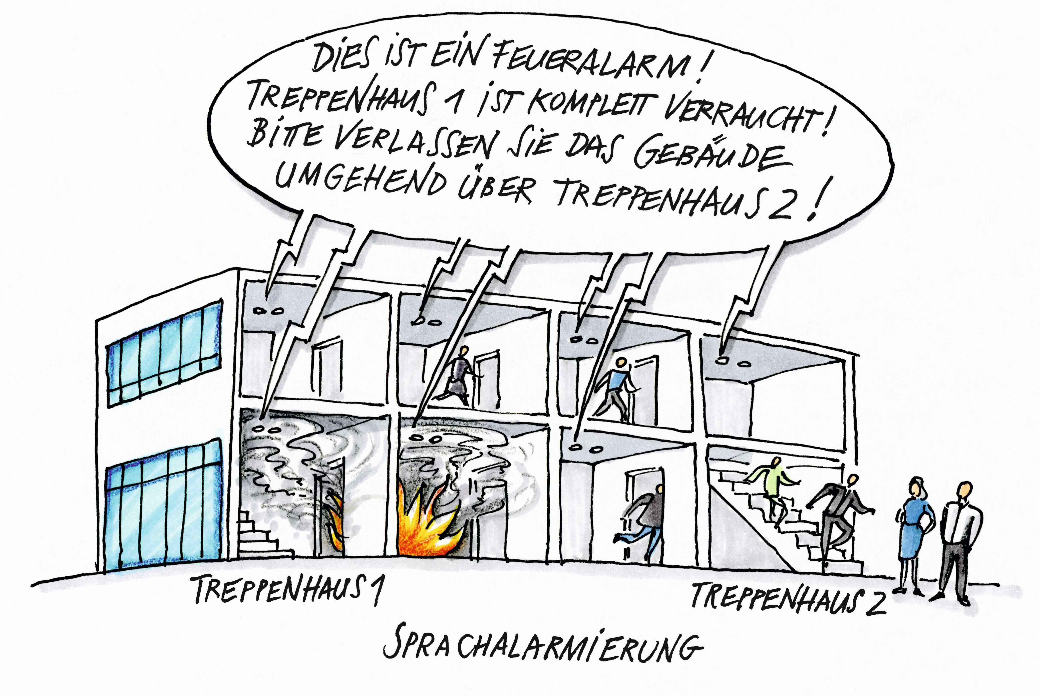
Mit Sprachdurchsagen über Sprachalarmanlagen lassen sich gezielt die Fluchtwege aufzeigen, die benutzbar sind.

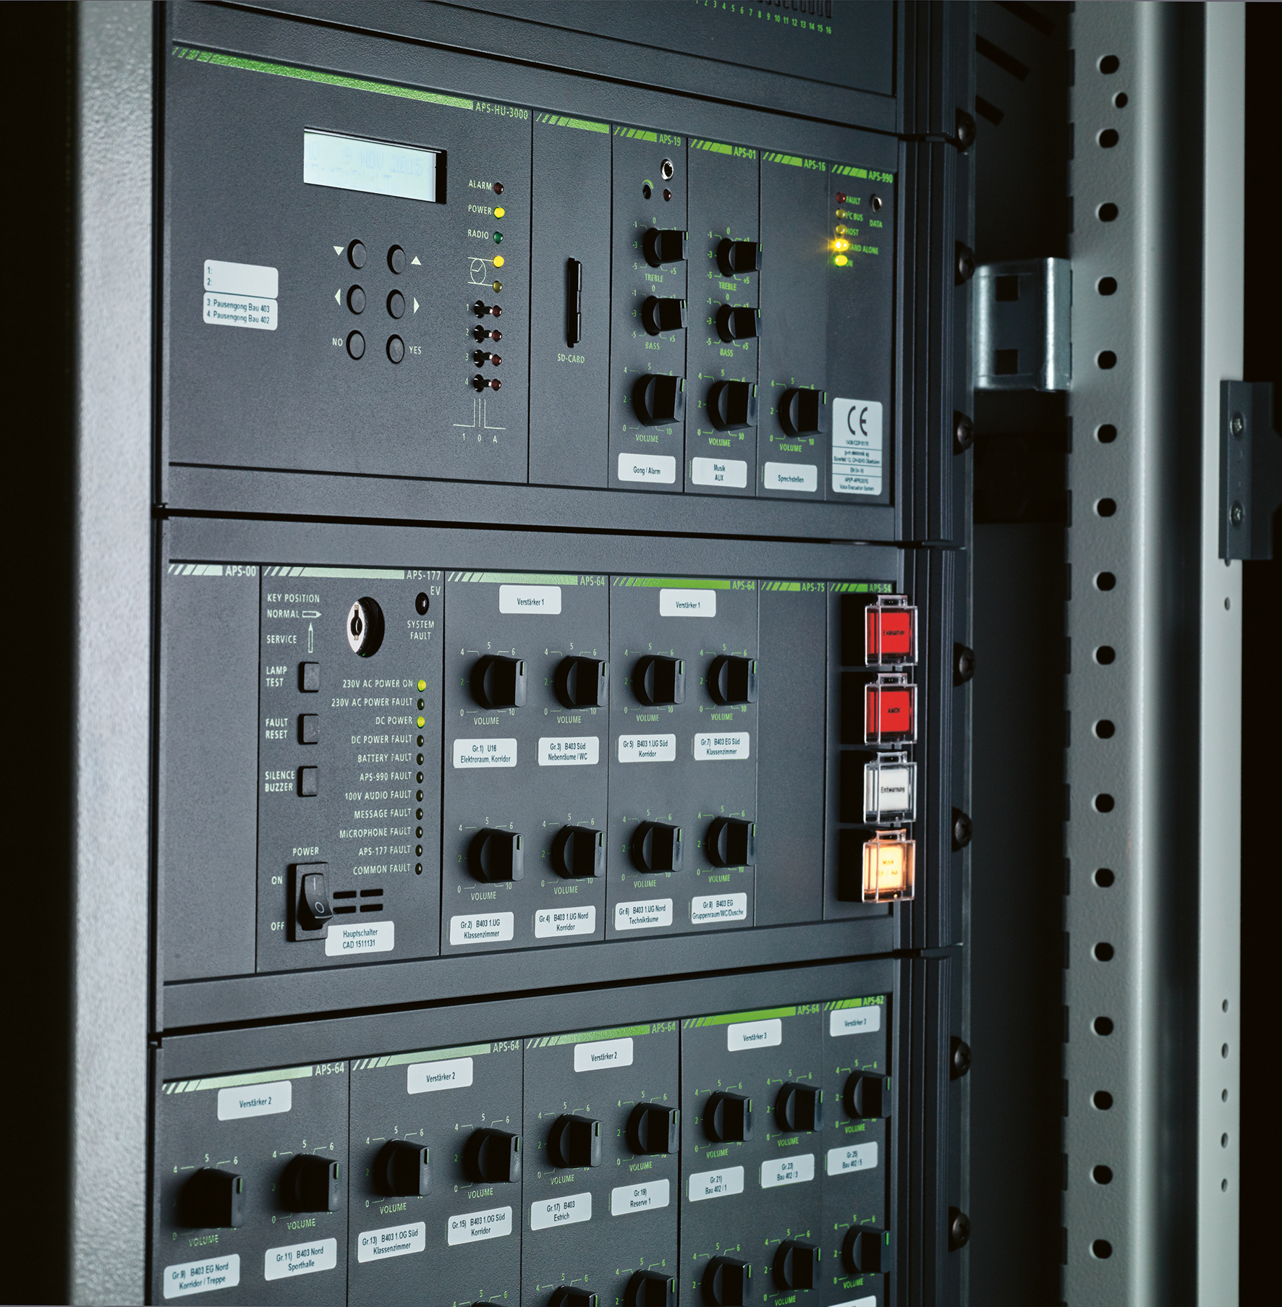
Modular aufgebautes Rack einer Sprachalarmanlage von Hekatron Brandschutz

Weitere Informationen:
Hekatron Vertriebs GmbH
Detlef Solasse
Brühlmatten 9
D-79295 Sulzburg
Telefon: (0 76 34) 500-213
E-Mail: sol@hekatron.de

Über Hekatron Brandschutz:
Hekatron Brandschutz ist führender Spezialist in der Entwicklung, der Herstellung und im Vertrieb von Systemen des anlagentechnischen Brandschutzes. Das Unternehmen mit Sitz im südbadischen Sulzburg gestaltet mit seinen innovativen Produkten und Dienstleistungen die Entwicklung der Brandschutztechnik maßgeblich mit, übernimmt soziale Verantwortung und engagiert sich für den Umweltschutz. Die Hekatron Gesellschaften, Brandschutz und Manufacturing, erwirtschafteten 2016 einen Jahresumsatz von 161 Millionen Euro und beschäftigen derzeit 840 Mitarbeitende.

